

МИНИСТЕРСТВО НАУКИ И ВЫСШЕГО ОБРАЗОВАНИЯ РОССИЙСКОЙ ФЕДЕРАЦИИ

федеральное государственное бюджетное образовательное учреждение

высшего образования

«Тольяттинский государственный университет»

**Институт Математики, Физики и информационных технологий**

(институт)

Прикладная математика и информатика

(кафедра)

**Практическое задание №11**

по учебному курсу «Разработка приложений на платформе Java 1»

Вариант ____ *(при наличии)*

|  |  |  |
| --- | --- | --- |
| Студент | С.Р.Хакимов  (И.О. Фамилия) |  |
| Группа | ПМИп-1702б  (И.О. Фамилия) |  |
| Преподаватель | E.A. Ерофеева  (И.О. Фамилия) |  |

Тольятти 2020

Ссылка на github: <https://github.com/Rich-alien/java>

**Тема: Перехват исключений**

Создать проект для произведения отлова исключений в предоставленном коде.

На рисунке 1 представлен проблемный участок кода, который может вызвать исключение.



Рисунок 1 – Вывод аргумента в консоль

Т.к. на данном этапе путь к файлу еще не прописан в аргументах проекта, то такой вывод в консоль вызовет исключений вида ArrayIndexBoundsExeption, говорящее об отсутствии элемента в массиве аргументов. Чтобы отловить это исключений реализуем код представленный на рисунке 2.

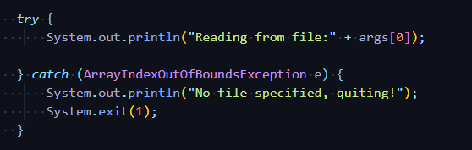

Рисунок 2 – Отлов исключения ArrayIndexBoundsExeption

Теперь, случае отсутствия аргумента, в консоль будет произведен вывод, что такого файла нет. Блок try попытается запустить участок кода, в котором может ожидаться исключение, а блок catch выполнит код в своем блоке если получены исключения того же типа, что и в его аргументе.

Код чтения из файла и вывода в консоль представлена на рисунке 3.

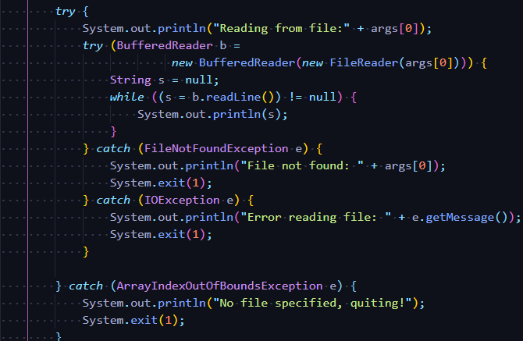

Рисунок 3 – Чтение из файла

Для чтения и вывода были также добавлены обработчики исключений – на отсутствие файла и на ошибки при чтении.

После добавление аргумента можно получить содержимое файла (рисунок 4).



Рисунок 4 – Вывод в консоль

Таким образом был произведен отлов всех исключений.